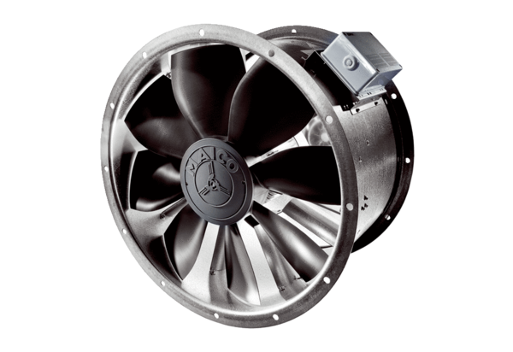Axiální potrubní ventilátor DZL 35/42 BObsah dodávky: 1 kusSortiment: C
Typové číslo: 0086.0096Výrobce: MAICO

